СЪОБЩЕНИЕ ЗА МЕДИИТЕ

20 ОКТОМВРИ – СВЕТОВЕН ДЕН ЗА БОРБА С ОСТЕОПОРОЗАТА И
ПРОФИЛАКТИКА НА ЙОДДЕФИЦИТНИТЕ ЗАБОЛЯВАНИЯ

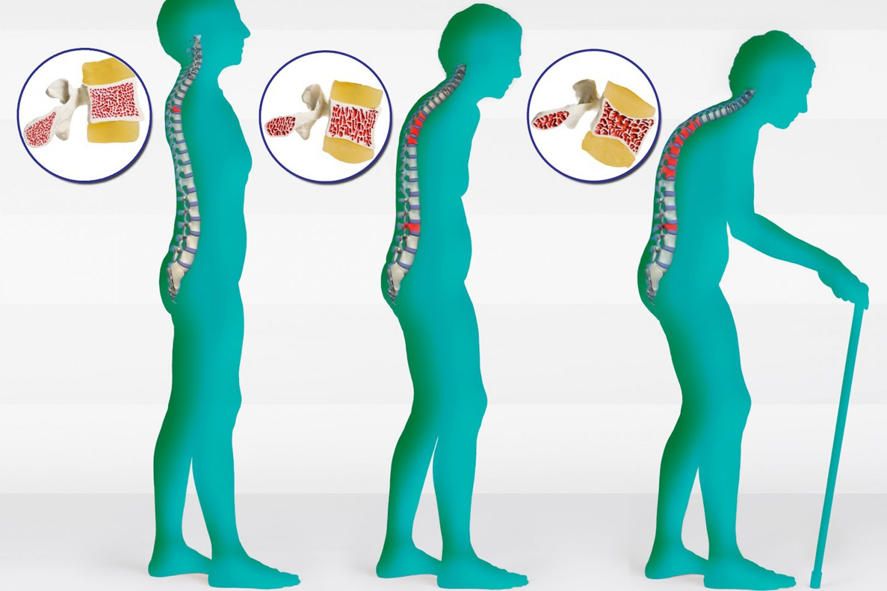

Световният ден на остеопорозата, който се отбелязва всяка година на 20 октомври под егидата на Международната фондация по остеопороза - IOF, е част от целогодишна кампания, насочена към повишаване на информираността в световен мащаб за превенцията, диагностиката и лечението на остеопорозата и свързаните с нея заболявания на костите.
Под мотото „Да изградим по-здрави кости“ през настоящата година Международната фондация по остеопороза стартира платформата www.buildbetterbones.org, която да подпомогне хората в различни възрастови групи и здравен статус да избегнат тежките последици от остеопорозата.
Остеопорозата е прогресивно заболяване на скелета, характеризиращо се с намалена костна маса и структурни изменения на костната тъкан, които водят до повишена чупливост и последващ риск от счупвания. Тъй като процесът на намаляване на костното вещество и разреждането на костната тъкан напредва бавно и незабележимо през годините, остеопорозата сполучливо е наречена „тихия крадец“.
Симптоми на остеопорозата:
- Болка в гърба, причинени от счупен или свит прешлен. Болката може да възникне внезапно, да е много силна, остра и режеща;
- Загуба на ръст с течение на времето;
- Прегърбена стойка на гръбнака;
- Кост, която се чупи много по-лесно от очакваното дори при минимална травма.
Кога да потърсите лекар:
Препоръчително е да се обърнете към Вашия лекар при съмнение за остеопороза, ако сте имали ранна менопауза или сте приемали кортикостероиди в продължение на няколко месеца непрекъснато, както и ако някой от родителите ви е имал фрактури на тазобедрената става или гръбнака. Най-разпространеният метод за диагностика е остеодензитометрията. Тя се прилага при всички случаи на ранно настъпила менопауза – преди 45 г.; болни лекувани продължително с кортикостероиди; за установяване ефекта от лечението на остеопорозата.
Профилактика:
Профилактиката на остеопорозата е през целия живот. Във възрастта до 20–25 години процесите на изграждане на костите преобладават над процесите на разграждане. В края на този период се достига пиковата костна маса, от която зависи костното здраве в напредналата възраст. Друго много важно условие за костното здраве са контролните профилактични прегледи, с които при откриване на остеопения се предприемат навременни мерки за лечение и профилактика. Лечението е ефективно и процесът на загуба на костно вещество може да бъде забавен при навременна намеса.
Актуални материали за Световния ден за борба с остеопорозата – 2023 г. може да откриете на платформата на IOF: www.buildbetterbones.org.

ВЪЗМОЖНО Е ДА ИМАТЕ РИСК ЗА ОСТЕОПОРОЗНА ФРАКТУРА! Проверете, като попълните този бърз и лесен тест за оценка на риска тук →
На този ден се отбелязва и Световният ден за профилактика на йоддефицитните заболявания. Йодният дефицит, наред с гладуването, се явява една от главните причини за непълноценното развитие на големи групи от населението. България е част от Балканския йоддефицитен регион, тъй като голяма част от територията ѝ е с намалено количество йод в почвата и водата. Йодният дефицит и причинените от него заболявания и нарушения могат да бъдат предотвратени чрез системна йодна профилактика.
Универсално средство за масова йодна профилактика е йодираната готварска сол, която се използва от населението, в заведенията за обществено хранене и обектите за производство на храни. Ежедневната употреба на йодирана сол в количество не повече от 5 гр. (1 чаена лъжичка) предотвратява йоддефицитните заболявания.

